Личная книжка волонтера
В идеале, у каждого добровольца должна быть личная книжка волонтёра, в которой сразу после мероприятия записываются сведения об участии, содержащие:
- дату мероприятия,
- его название,
- выполняемую волонтёром функцию,
- количество астрономических часов деятельности по функции,
- название организатора мероприятия, • подпись ответственного сотрудника от организаторов и печать.
Также важно в специально отведённых для этого разделах книжки регистрировать:
- сведения о возглавляемых и реализованных волонтёром собственных проектах,
- участие волонтёра в образовательных программах.
Зачем нужна «Личная книжка волонтера»?
- Это доказательство труда добровольца.
- Личная книжка может войти в портфолио обучающегося, поступающего в вуз или в другие учебные заведения.
- Возможность зафиксировать общественный опыт, который в перспективе может сыграть свою роль при трудоустройстве. Работодателю полезно знать, что молодой человек работал, к примеру, на благоустройстве детской площадки или участвовал в проведении акций.
- Дополнительный стимул роста для волонтеров, а также это признание добровольческой деятельности на уровне государственной власти.
- Возможность участия в районном, областном и всероссийском конкурсе «Доброволец года», а также в отборе в волонтерский состав мероприятий международного уровня, где потребуется помощь волонтёров Для лиц младше 18 лет:
Для получения волонтёрской книжки необходимо:
- Осуществлять волонтёрскую деятельность, быть добровольцем;
- Несовершеннолетнему гражданину написать заявление на выдачу личной книжки волонтёра;
- Родителю (законному представителю несовершеннолетнего гражданина) написать заявление о согласии родителя на осуществление ребенком волонтёрской деятельности и о согласии родителя на обработку персональных данных несовершеннолетнего гражданина;
- Предоставить 1 фотографию размером 3х4 см.
Личная электронная книжка волонтера (ЛЭКВ)
Платформа Добро.рф — это крупнейшая экосистема цифровых сервисов для развития всех форм социальной активности, включая волонтерство, благотворительность и участие в проектах СО НКО. На платформе зарегистрировано более 6,4 млн пользователей и 110 тыс. организаторов, в том числе более 19 тыс. НКО и общественных объединений. Личная электронная книжка волонтера (ЛЭКВ) — это электронное портфолио, в котором собрана подтвержденная информация об опыте участия в волонтерской деятельности. В ЛЭКВ хранится информация о количестве волонтерских часов, мероприятиях, в которых участвовал волонтер, отзывы организаторов о работе волонтера и информация о пройденных курсах на Добро.Университете.
ЛЭКВ создается автоматически сразу после регистрации на платформе Добро.рф. Регистрация доступна для пользователей старше 8 лет. После регистрации ЛЭКВ доступна в профиле волонтера. В ЛЭКВ хранятся следующие данные: 1. ID волонтера 2. ФИО волонтера 3. Дата рождения волонтера 4. Город проживания волонтера 5. Наименование образовательного учреждения волонтера 6. Наименования мероприятий, в которых волонтер принимал участие 7. Количество часов по каждому мероприятию 8. Данные о пройденных образовательных онлайн-курсах в Добро.Университете
Важно: Волонтерский опыт из бумажной волонтерской книжки не переносится в личную электронную книжку волонтера!
Основные возможности доступные в разделе ЛЭКВ:
- Возможность выгрузить ЛЭКВ в формате PDF;
- отфильтровать мероприятия с верифицированными часами;
- Возможность фильтровать мероприятия по направлениям деятельности
- Возможность фильтровать мероприятия по периоду оказания помощи (год, квартал, месяц).
КАК ПОЛУЧИТЬ БУМАЖНУЮ КОПИЮ ЛИЧНОЙ
ЭЛЕКТРОННОЙ КНИЖКИ ВОЛОНТЕРА
В соответствии с подпунктом 19.1 и 19.2 постановления Правительства Российской Федерации от 26 марта 2016 г. № 236 «О требованиях к предоставлению в электронной форме государственных и муниципальных услуг» возможность получения по желанию заявителя документа на бумажном носителе возможна при наличии технической возможности в МФЦ.
Ограничения по территории не указаны.
1. Привяжите профиль волонтера к Госуслугам в настройках профиля
(dobro.ru/settings) волонтера на платформе Добро.рф
2. Перейдите на портал Госуслуг и на главной странице введите
«Получить сведения о личной электронной книжке волонтера».
Или перейдите по прямой ссылке - https://www.gosuslugi.ru/611223
3. Подайте заявление на получение услуги «Получение сведений о личной
электронной книжке волонтера».
Основанием для получения отказа в предоставлении услуги может быть:
Отсутствие вашего профиля на платформе Добро.рф;
Отсутствие привязки профиля Госуслуг к профилю пользователя
платформы Добро.рф.
4. Получите результат результаты рассмотрения заявления на портале
Госуслуги.
Для получения заверенной копии вам необходимо прийти в МФЦ, записаться на получение услуги «Печать документа, полученного через Госуслуги».
Для получения бумажного документа требуется предъявить паспорт гражданина Российской Федерации и сообщить номер заявления на Госуслугах.
Заполнить заявление на получение бумажного документа и получить его. Не забудьте проверить, чтобы сотрудник МФЦ заверил документ печатью МФЦ и личной подписью.
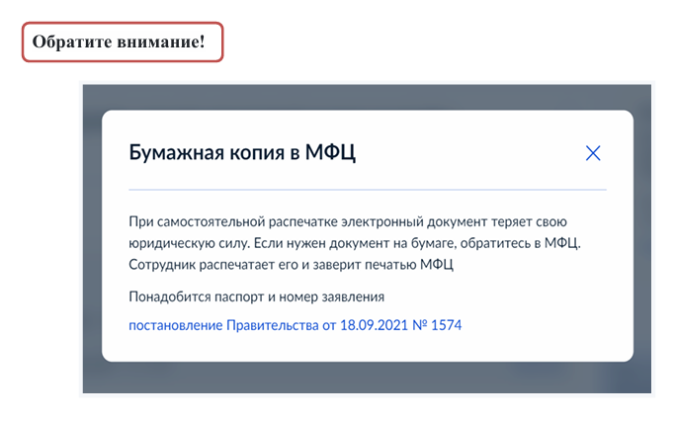
Номер заявления указан в карточке заявления на Госуслугах.

Журнал учёта активности волонтёров
Также дополнительно рекомендуется вести журнал учёта активности волонтёров (см. Таблицу 4), в котором отражать информацию о том:
- в каких мероприятиях участвовал волонтёр,
- сколько астрономических часов он занимался волонтёрской деятельностью (округлять до 0,5 часа),
- насколько успешно он выполнял свои функции (1-5 баллов).

Таблица 4 – Журнал учёта активности волонтёров
 |  | Краткое название  мероприятия, дата |  | Краткое название  мероприятия, дата |  | И  т.д.
 | Ф.И.О.  волонтёра | Кол-во часов | Успешность  выполнени я функций | Кол-во часов | Успешность  выполнения функций

